ВОПРОСЫ ДЛЯ КОНКУРСА

№ | ВОПРОС | ОТВЕТ
 | Когда было учреждено звание Герой Советского Союза? | 16 апреля 1934г.
 | Какой из перечисленных городов не является городом- героем? | Ленинград,Одесса, Севастополь Волгоград,Брестская крепость, Киев, Москва,Керчь, Новороссийск, Минск, Тула,Мурманск, Смоленск , Калуга
 | Когда учрежден знак высшего отличия Героя Советского Союза - медаль «Золотая звезда»? | 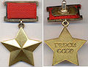  1 августа 1939г.
 | Кто стал первым дважды героем Советского Союза? | Летчик майор Грицевец  Сергей
 | Кто во время Великой Отечественной Войны стал первым дважды героем Советского Союза | 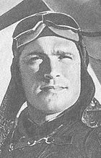  Летчик Борис Сафонов
 | Кто стал первым трижды героем Советского Союза? (сбил 59 вражеских самолетов) | Лечик-истребитель  Покрышкин  Александр  Иванович
 | Кто возглавлял морской десант в  г.Николаев, всем участникам которого было присвоено звание Герой Советского Союза? | 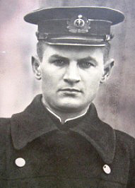  старшему лейтенанту Ольшанскому Константину посмертно присвоено звание Героя Советского Союза, как 55-ти десантникам его отряда.
 | Единственная женщина, совершившая воздушный таран, это- | Старший лейтенант Екатерина Зеленко  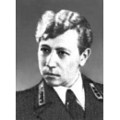
 | Кто стал первым героем Социалистического Труда? | 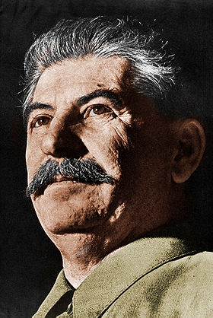  Иосиф Сталин
 | Сколько десантников 6 роты Псковской дивизии удостоены звания Герой Российской Федерации за бой  1 марта 2000г.? | 22 человека  21 посмертно  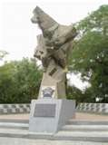
 | Женщина- медсестра, посмертно удостоенная звания Герой Российской Федерации за подвиг, совершенный на Северном Кавказе, это- | 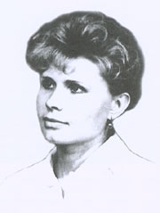  Янина Ирина Юрьевна
 | Женщина, удостоенная звания Герой Российской Федерации за спасение от огня животноводческого комплекса, это- | Нина Брусникова  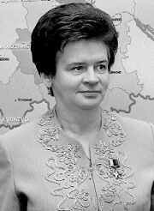
 | Сколько степеней имел Орден Славы? | 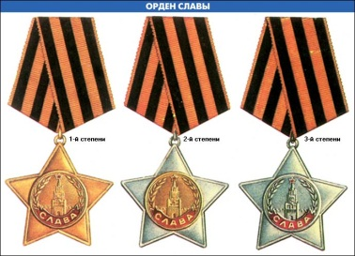Три
 | Сколько городов Российской Федерации носят звание город- герой? | 7 городов:  Ленинград, Волгоград, Москва, Новороссийск, Тула, Мурманск, Смоленск
 | Самый северный город- герой Российской Федерации. | Мурманск
 | 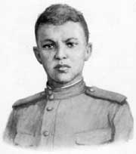  Какой подвиг совершил Александр Матросов? | 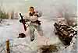  своим телом закрыл амбразуру дота
 | Самым юным Героем Советского Союза за подвиг, совершенный в годы Великой Отечественной войны стал (звание ГСС присвоено в 1944 году) | 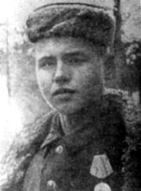Леня Голиков
 | Комиссар комсомольского подполья в г.Краснодоне, посмертно удостоенный звания Герой Советского Союза. | 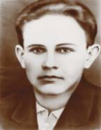Виктор Третьякевич
 | Женщина, механик-водитель танка, удостоенная звания Герой Советского Союза. | 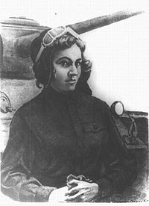  гвардии сержант Мария Октябрьская – единственная женщина-Герой Советского Союза, воевавшая в бронетанковых частях.
 | Какой подвиг совершил Николай Францевич Гастелло? | «Огненный таран»  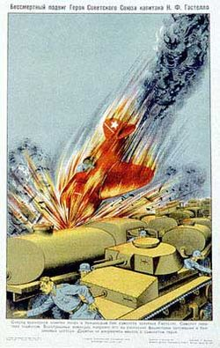
 | Летчики этого командира в ночь с 7 на 8 августа 1941 года первыми нанесли бомбовый удар по Берлину | 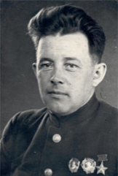 Преображенский  Евгений Николаевич, герой Советского Союза
 | Какое событие послужило поводом для учреждения звания Герой Советского Союза? | 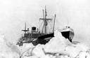  Спасение терпящих бедствие пассажиров и членов экипажа  парохода «Челюскин».
 | Кто стал первым героем Советского Союза? | 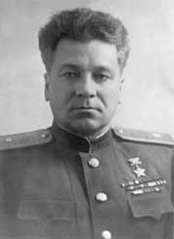  Ляпидевский Анатолий
 | Назовите первую женщину, посмертно удостоенную звания Герой Советского Союза. | 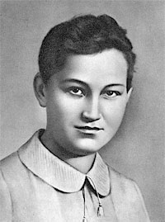  Зоя Космодемьянская
 | Назовите дважды Героя Советского Союза, выдающегося организатора партизанского движения на Украине в период Великой Отечественной войны. | 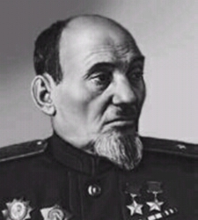  Ковпак Си́дор Арте́мьевич
 | Назовите первого Героя Советского Союза среди моряков- подводников СССР. | Бурмистров Иван Алексеевич(27.06.1903 - 28.08.1962) - первый военный моряк-подводник, ставший Героем Советского Союза в боях за республиканскую Испанию (1936-1939 годы), где командовал подводной лодкой в чине капитан-лейтенанта под именем Луис Мартинес.
 | Назовите Героя Советского Союза, чей призыв: «Велика Россия, а отступать некуда, позади Москва», стал боевым девизом защитников Москвы. | 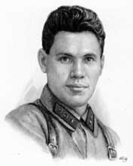Старший политрук  Василий Клочков
 | Назовите легендарного пограничника, Героя Советского Союза, задержавшего больше всех нарушителей государственной границы. | 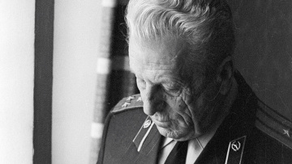  Никита Федорович Карацупа
 | Назовите Героя Советского Союза, летчика,одним из первых совершившего ночной таран на подступах к Москве 7 августа 1941г. | 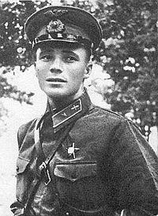  Виктор Талалихин
 | Назовите населенный пункт, у которого был совершен коллективный подвиг воинов дивизии под командованием И.В.Панфилова | 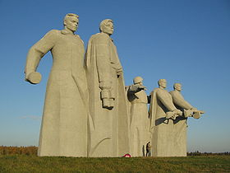  разъезд Дубосеково
 | Кто совершил первый орбитальный полет в космос и стал Героем Советского Союза? | 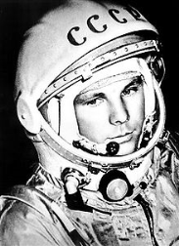  Юрий Гагарин
 | Назовите первую женщину- космонавта, Героя Советского Союза. | 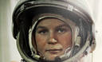  Валентина Терешкова
 | Назовите летчика- космонавта, дважды Героя Советского Союза, впервые вышедшего в открытый космос. | 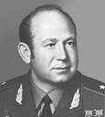  Владимир Леонов
 | Кто стал первым Героем Российской Федерации? | 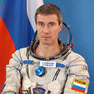  Серге́йКонстанти́новичКрикалёв,космонавт, рекордсмен Земли по суммарному времени пребывания в космосе
 | Кто является одновременно Героем Советского Союза и Героем Российской Федерации? | четыре Героя России являются одновременно Героями Советского Союза:С. К. Крикалёв, В. В. Поляков, полковникН. С. Майданов, профессорА. Н. Чилингаров.
 | Назовите Героя Российской Федерации, командира первой испытательной батареи «Катюш», погибшего под Ельней в 1941г. | 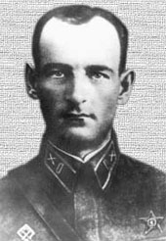  Капитан Иван Флеров
 | Назовите девушку, совершившую подвиг в Наро-Фоминском районе 29 ноября 1941г., Героя Российской Федерации. | 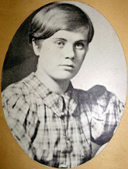  Вера Волошина
 | Вертолетчик- Герой Советского Союза, Герой Российской Федерации, погибший при выполнении боевого задания на Северном Кавказе, это- | 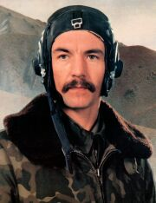  Полковник Николай Майданов
 | Трижды Герой Социалистического Труда, физик. Организатор и руководитель работ по атомной науке и технике в СССР. | 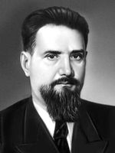  Игорь Васильевич Курчатов
 | Конструктор легендарного стрелкового оружия, дважды Герой Социалистического Труда, герой Российской Федерации | Калашников Михаил Тимофеевич,  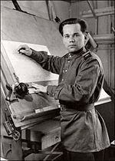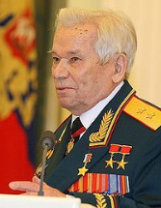  дважды герой Социалистического труда, герой Российской Федерации
 | Герой Социалистического Труда, зачинатель массового движения новаторов производства названного его именем. | 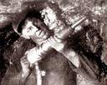  Алексей Стаханов
 | Организатор первой женской тракторной бригады, дважды Герой Социалистического Труда. | 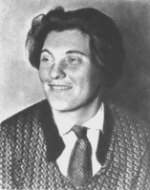  Паша Ангелина
 | Маршал Советского Союза, трижды Герой Советского Союза, полный Георгиевский Кавалер. | 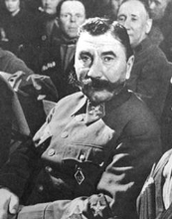  Семён Михайлович Буденный
 | Четырежды Герой Советского Союза, Герой Социалистического Труда. | 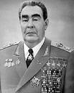  Леонид Ильич Брежнев
 | Легендарный летчик- испытатель,удостоенный звания Герой Советского Союза за беспосадочный перелет из Москвы на Дальний Восток. | 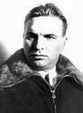  Валерий Павлович Чкалов
 | Маршал Советского Союза, четырежды Герой Советского Союза. | 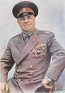  Георгий Жуков
 | Маршал Советского Союза, дважды Герой Советского Союза, участник Великой Отечественной войны, главнокомандующий советскими войсками на Дальнем Востоке при разгроме японской Квантунской армии. | 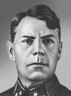  Александр Василевский
 | Маршал Советского Союза, маршал Польши, дважды Герой Советского Союза, участник Великой Отечественной войны, Министр национальной обороны и заместитель председателя Совета Министров Польской Народной Республики в 1949- 1956г.г. | 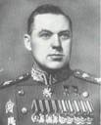  Константин Рокоссовский
 | Герой Советского Союза, который, будучи сержантом, командиром разведывательной группы, вместе с горсткой бойцов в сентябре 1942г. захватил и долгое время удерживал в центре Сталинграда дом, впоследствии названный его именем. | 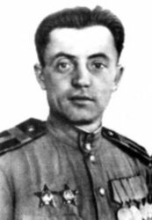  Яков Павлов
 | Летчик-истребитель, трижды Герой Советского Союза, в годы Великой Отечественной войны сбивший наибольшее количество самолетов противника.(63) | 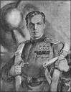  Иван Кожедуб
 | Герой Советского Союза, легендарный командующий Воздушно- десантными войсками(1954- 1959 и 1961- 1979г.г.), внесший огромный вклад в развитие войск и утвердивший в форме одежды десантников предметы их особой гордости - голубой берет и тельняшку. | 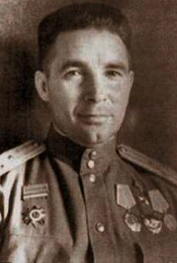  Василий Маргелов
 | Герой Советского Союза, младший сержант пограничных войск, в ходе боя с китайскими захватчиками за остров Даманский, заменивший погибшего начальника заставы и сумевший организовать достойный отпор численно превосходящему противнику. | 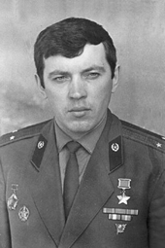  Бабанский Ю.В.
 | Крепость на границе и фортификационное сооружение, которая за неприступность и мужество его защитников удостоена звания «Крепость- герой». | 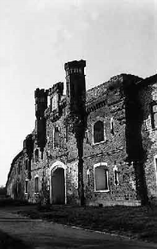  Брестская крепость
 | Советский летчик, сбивший в одном бою девять немецких самолетов, посмертно удостоен звания Герой Советского Союза | 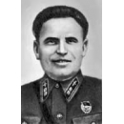  Александр Константинович Горовец
 | Участник Великой Отечественнной войны, отважный разведчик, Герой Советского Союза, известный писатель, лауреат Государственной и Международных премий, автор книг «Маршальский жезл», «Судьба разведчика», «Полководец», «Генералиссимус» и мн. др. | 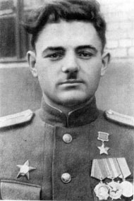  Карпов Владимир Васильевич
 | Знаменитый писатель, Герой Социалистического Труда, взявший в основу своего романа «Повесть о настоящем человеке» подвиг Героя Советского Союза А Маресьева. | 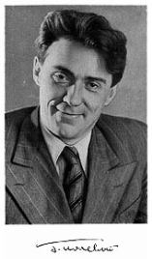  Борис Полевой
 | Летчик, герой Советского Союза, в одном из воздушных боёв был сбит, при падении травмировал обе ноги, 18 суток полз в лесу, попал к партизанам, после возвращения перенёс ампутацию обеих ног, однако нашел в себе мужество и возвратился в строй воздушных бойцов и сбивал вражеские самолёты | 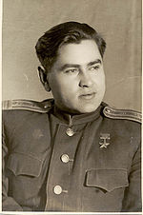  Алексей Петрович Маресьев
 | Герой Российской Федерации, летчик- испытатель, одним из первых освоивший взлет и посадку самолета- истребителя на палубу современного авианосца. | 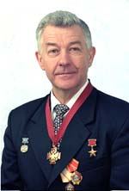  Пугачев Виктор Георгиевич
 | Герой Российской Федерации, спортсмен, многократный чемпион Европы, Мира, Олимпийский чемпион. | 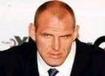  Александр Карелин
 | Механизатор, удостоенный звания Герой Российской Федерации за героизм и самоотверженность, проявленные при спасении урожая. | 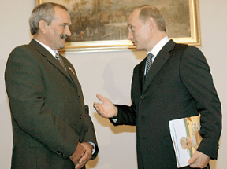  Вячеслав Чернуха
 | Дата Дня Героев Отечества выбрана с учетом существовавшего в дореволюционной России праздника. Как он назывался? | День Георгиевских кавалеров (9 декабря)
 | Кто были по воинской профессии «ночные ведьмы»? | 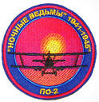летчицы
 | Город- герой, прославившийся в ходе обороны 1854- 1855 и 1941- 1942г.г. | 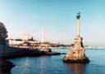  Севастополь
 | Мыс южнее г.Новороссийска, который в годы Великой Отечественной войны длительное время удерживался советскими морскими пехотинцами. | 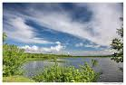  Мысхако
 | Город- герой, победа в битве за который ознаменовала начало коренного перелома в Великой Отечественной войне. | 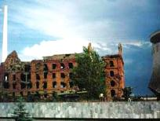  Сталинград
 | Герой Советского Союза, снайпер, прославившийся в ходе Сталинградской битвы. | Василий Зайцев  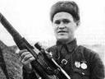
 | Единственная в морской авиации женщина- штурмовик, удостоенная звания Герой Российской Федерации за подвиги, совершенные в годы Великой Отечественной войны. | Лидия Шулайкина  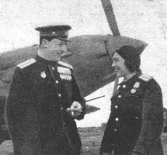
 | В какой области деятельности добился успеха дважды Герой Социалистического Труда С.П.Королев? | Ракетостроение  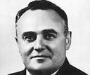
 | За форсирование какой реки звания Героя Советского Союза удостоено наибольшее количество советских воинов? | 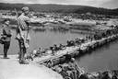  река Днепр. 2438 человек
 | Одна из первых женщин, удостоенных звания Герой Советского Союза (впоследствии Герой Социалистического Труда)- командир экипажа, совершившего беспосадочный перелет Москва- Дальний Восток. | 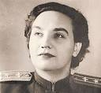  Валентина Гризодубова
 | Летчик, в 1945 году совершивший побег из вражеского плена, угнав вражеский бомбардировщик, удостоенный за этот подвиг звания Герой Советского Союза только в 1957 году. | 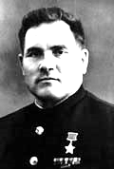  Девятаев Михаил Петрович  Лётчик-истребитель, Герой Советского Союза (1957), гвардии старший лейтенант. Участник Великой Отечественной войны с первого дня. Воевал в составе 237 иап и 298 (104 гв.) иап, был командиром звена. Сбил 9 самолётов противника. 13 июля 1944 г. в воздушном бою над Львовом был сбит и попал в плен. Находился в заключении в лагерях Лодзи, Заксенхаузена и на о. Узедом.  8 февраля 1945 г. угнал с аэродрома Пенемюндесамолет He-111H-22 и вывез на нём ещё 9 человек. В 1957 г. стал первым капитаном теплохода на подводных крыльях "Ракета". Автор книг "Полёт к солнцу", "Побег из ада".
 | Полярный исследователь, дважды Герой Советского Союза, руководитель коллектива первой дрейфующей полярной станции «СП-1» | 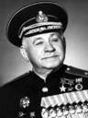  Папанин Иван Дмитриевич
 | В боях под каким городом советские воинские части были впервые удостоены звания «гвардейских»? | 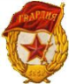  Ельня, Смоленской обл
 | Правильное название знака особого отличия, вручаемого Героям Социалистического Труда. | 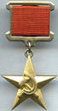  Медаль «Серп и молот»
 | Правильное название знака особого отличия, вручаемого Героям Советского Союза. | 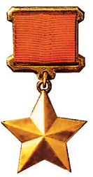  Медаль «Золотая Звезда»  Героя Советского Союза»
 | Орден, введенный в годы Великой Отечественной войны, который пользовался особым уважением среди солдат, сержантов и старшин. | 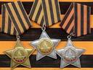  Орден Славы
 | Партизан, в годы Великой Отечественной войны повторивший подвиг Ивана Сусанина, посмертно удостоенный звания Герой Советского Союза. Самый пожилой ГСС. удостоен звания ГСС в 83 года | 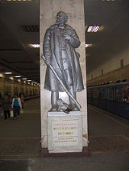  Матвей Кузьмин
 | Город воинской славы, битва вблизи которого завершила коренной перелом в ходе Великой Отечественной войны. | Курск
 | Сколько городов- героев Советского Союза в настоящее время являются столицами независимых государств? | ТРИ: Москва, Минск, Киев
 | Где находится Мемориальный Зал, на стенах которого высечены имена Героев Советского Союза, удостоенных этого звания за подвиги, совершенные в годы Великой Отечественной войны? | Зал Славы в парке Победы в Москве
 | Назовите город-герой, выдержавший 900- дневную блокаду и ставший символом стойкости и твердости духа благодаря самоотверженности своих защитников и жителей. | 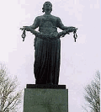  Ленинград
 | Назовите героя Кавказской войны 1817- 1864 г.г., впервые в истории Вооруженных Сил России навечно зачисленного в списки воинской части. | рядовой Тенгинского полка Архип Осипов, взорвавший себя вместе с пороховым погребом укрепления Михайловское.
 | Назовите Героя Советского Союза, впервые в истории Красной Армии военнослужащего, навечно зачисленного в списки воинской части. | 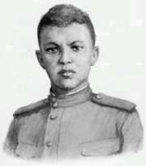  Герой Советского Союза  Александр Матросов, своим телом закрывший амбразуру фашистского дзота 23 февраля 1943 г.
 | Традиции какого ордена царской России были взяты за основу при введении в систему наград Советского Союза Ордена Славы? | Орден святого Георгия  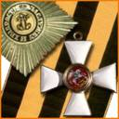
 | Что в соответствии с геральдическими традициями означают цвета георгиевской ленты? | Предусматривалось, что новый орден будет иметь четыре степени и носиться на черно-желтой ленте – цветов дыма и пламени.
 | Как назывался 1-ый батальон 215-го Краснознамённого полка 77-й гвардейской Черниговской дивизии? | Батальон Славы. В Советской Армии было подразделение, все бойцы которого (кроме офицеров) были удостоены ордена Славы. Речь идет о 1-м батальоне 215-го Краснознаменного полка 77-й гвардейской Черниговской Краснознаменной орденов Ленина и Суворова стрелковой дивизии 69-й армии 1-го Белорусского фронта.При освобождении Польши во время прорыва глубоко эшелонированной обороны немцев на левом берегу Вислы 14 января 1945 года воины этого батальона стремительной атакой овладели тремя линиями траншей противника и удерживали позицию до подхода основных сил. Боец батальона гвардии старший сержант Перов И.Е. закрыл грудью амбразуру вражеского ДОТа, повторив подвиг Александра Матросова. Все солдаты, сержанты и старшины батальона стали кавалерами ордена Славы. Командиры взводов были награждены орденами Александра Невского, командиры рот - орденами Красного Знамени. Командир батальона 23-х летний гвардии майор Емельянов Б.Н. и Петров И.Е. (посмертно) стали Героями Советского Союза.
 | Кто подписал указ об учреждении ордена Святого Георгия? | 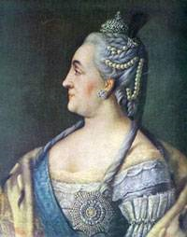  Екатерина II
 | Сколько в настоящее время в России городов воинской славы?
 | Назовите три города, первыми удостоенных звания города воинской славы | 7 мая 2007 года состоялась первая церемония вручения грамот о присвоении почётного звания «Город воинской славы». Грамоты получили главы администраций Белгорода, Курска, Орла.
 | Сколько Отечественных войн было в истории России? | 2
 | Назовите Адмирала Флота Советского Союза, дважды удостоенного звания Героя Советского Союза | 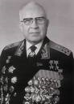 Адмирал флота Горшков
 | Назовите высший полководческий орден, учреждённый в годы Великой Отечественной войны | 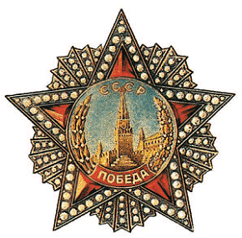  Орден Победы
 | Кто из советских полководцев дважды награждён орденом «Победа»? | Орденом «Победа» дважды были награждены Верховный главнокомандующий Вооруженными Силами СССР И. В. Сталин, маршалы Советского Союза Г. К. Жуков и А. М. Василевский.
 | Назовите сына испанского народа, удостоенного звания Героя Советского Союза за отличие в боях под Сталинградом | 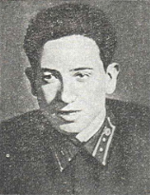  Рубен РуисИбарури, сын Долорес Ибарури, председателя Коммунистической партии Испании
 | Назовите город, в честь освобождения которого в Москве был произведён первый победный салют, ставший в последующем одной из боевых традиций Вооружённых Сил | 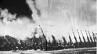  5 августа 1943 годаМосква салютовала нашим доблестным войскам, освободившим Орел и Белгород 12 артиллерийскими залпами из 124 орудий
 | Сколько пионеров было удостоено звания Героя Советского Союза за подвиги, совершённые в годы Великой Отечественной войны? | 4;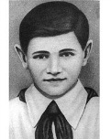 Валя Котик; 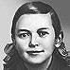Зина Портнова;  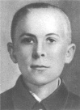Марат Казей; 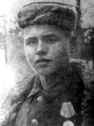Леня Голиков
 | Когда было учреждено звание Герой Социалистического Труда? | 27декабря 1938
 | Когда было учреждено звание Герой Труда? | 27июля 1927
 | Когда отмечается памятная дата России День героев Отечества? | 9 декабря
 | Кто из советских танкистов в одном бою уничтожил 22 не-мецких танка? | 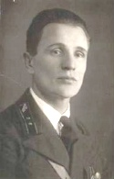  Зиновий Григорьевич  Колобанов
 | Когда был учрежден Орден Славы? | 8 ноября1943 года.
 | Сколько человек стали полными кавалерами ордена Славы? | 2562 человека
 | Сколько полных кавалеров ордена Славы стали героями Советского Союза? | 4 человека:  - морпех старшина Дубинда П.Х.  - летчик лейтенант ДраченкоИ.Г.  артиллеристы ст. сержанты  - Алёшин А.В.  - Кузнецов Н.И.
 | Кто стал первым кавалером ордена Славы? | Первым кавалером Ордена Славыстал ефрейторМ. Т. Питенин(28 ноября1943). Сапёр, он получил орден за разминирование подходов к траншеям противника и прикрытие отхода сапёров (уничтожил при этом 5 солдат противника). Впоследствии он стал полным кавалером ордена (первой степени — посмертно).
 | Женщины, ставшие полными кавалерами ордена Славы | - Снайпер старшина Петрова Н.П. (погибла 1 мая 1945 г)  - Пулемётчица сержант Станилине Д.Ю.  - Медсестра старшина Нечепорукова М.С.  - Воздушный стрелок гв. старшина Журкина-Киёк Н.А.
 | Кто награждался орденом Славы? | Орденом Славы награждаются лица рядового и сержантского состава Красной Армии, а в авиации и лица, имеющие звание младшего лейтенанта, проявившие в боях за Советскую Родину славные подвиги храбрости, мужества и бесстрашия.
 | Кто стал первым полным кавалером ордена Славы? | Первым полным кавалером Ордена Славыстал гвардиистарший сержантН. А. Залетов, который получил первую Славу 3-й степени за бои под Пулково (Ленинградская область). Ворвавшись с отделением в траншеи противника, он уничтожил в бою свыше 10 фашистов.
 | Награждены  орденом Славы III степени | 980000 человек
 | Награждены  орденом Славы IIстепени | 46 000 человек
 | Награждены  орденом Славы Iстепени | 2562 человека
 | Сколько человек за время существования СССР было удостоено звания Герой Советского Союза? | За время существования СССРзвания Героя Советского Союза были удостоены 12 тысяч 775 человек, в том числе дважды — 154;
 | Сколько человек стали героями Советского Союза за подвиги в Великой Отечественной Войне? | за подвиги в Великой Отечественной войне — всего 11 тысяч 635 человек, в том числе дважды 115 (из них семеро посмертно).
 | Сколько женщин за период ВОВ стали ГСС? | В числе Героев Советского Союза, участников Великой Отечественной войны — 87 женщин.
 | Сколько героев Советского Союза удостоены этого звания за выполнение интернационального долга в Афганистане? | Во время боевых действий на территории Афганистана Героями Союза стали 66 воинов-интернационалистов, 23 из них удостоились этого высокого звания посмертно
 | Сколько граждан иностранных государств стали ГСС в период ВОВ? | В ходе войны звания Героя Советского Союза удостоено 14 воинов союзных армий, в основном польские и чехословацкие военнослужащие, а также 4 лётчика французского авиаполка «Нормандия-Неман».
 | Первый в современной России кавалер ордена Св. Георгия | 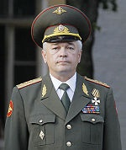  Серге́й Афана́сьевич Мака́ров, генерал-полковник
 | Когда было учреждено звание Герой Российской Федерации? | 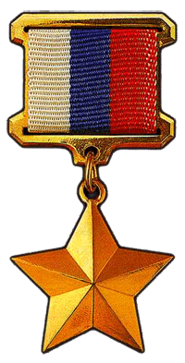  Звание было учреждено Законом Российской Федерации «Об установлении звания Герой Российской Федерации и учреждении знака особого отличия — Медали „Золотая Звезда“» от 20 марта1992 года и введено в действие в тот же день согласно постановлению Верховного Совета Российской Федерации. Звание Героя Российской Федерации присваивается Президентом Российской Федерации единожды
 | Сколько человек удостоено звания Герой Российской Федерайии? | Общее число награждённых (по состоянию на март 2010 года) составляет 970 человек, из них более 450 награждены посмертно.
 | Города-герои | - Ленинград (ныне Санкт-Петербург) — с 1 мая1945  - Одесса — с 1 мая1945  - Севастополь — с 1 мая1945  - Сталинград (ныне Волгоград) — с 1 мая1945  - Брестская крепость (Крепость-Герой) — с 8 мая1965  - Киев — с 8 мая1965  - Москва — с 8 мая1965  - Керчь — с 14 сентября1973  - Новороссийск — с 14 сентября1973  - Минск — с 26 июня1974  - Тула — с 7 декабря1976  - Мурманск — с 6 мая1985  - Смоленск— с 6 мая1985

